Fiche d’évaluation à rendre avec chaque travail plastique (à reprendre à chaque fois)

Pas de fiche = pas de note
1) Engagement (investissement) dans un projet en relation avec le sujet, pertinence des moyens et des démarches | ………/ 2 points
2) Capacité à produire, à expliquer des opérations plastiques, des savoir-faire. | ……… / 5 points
3) Capacité à décrire, analyser et mettre en relation ses démarches avec le champ artistique et les œuvres en référence vues en classe et personnelles - vocabulaire spécifique précis. | ……… / 5 points
4) Capacité à verbaliser, à développer un point de vue critique et à échanger. | ……… / 3 points
5) Dispositif de présentation explicité et pertinent | ……… / 5 points
TOTAL sur 20 points :
Remarques (de votre professeur) pour une amélioration possible :

Titre de votre travail : LA PAVLOVA

Ma démarche, Mes idées  Mes intentions  Pourquoi ai-je fait ce travail ?  Vocabulaire plastique à savoir utiliser | J’ai effectué cette sculpture ronde-bosse polychrome en différents matériaux car j’adore l’art, et dans mon style d’art, l’art culinaire en fais partie, et mon plus grand exploit ou défi culinaire était de confectionner une Pavlova pour les 43 ans de ma maman. Et il se trouve que pour ce jour spécial j’ai non seulement réussi à faire le gâteau que ma maman n’arrive jamais à faire mais j’ai également fait trois autres gâteaux plus une crème anglaise maison qui était juste parfaite.  Voilà pourquoi j’ai décidé d’effectuer ce travail au quelle je suis extrêmement fière en mémoire à maman et à ce jour incroyable pour elle comme pour moi.  - La matérialité  - La technique de sculpture :  - modelage  - moulage  - assemblage
Point(s) du programme et problématique traité(s)  À reprendre sur la fiche de cours  Expliquez ce lien | Problématique : comment associer des matériaux hétérogènes en  sculpture ?  - Matières premières de l’œuvre : états et usages de la matière  dans une création plastique...  - Caractéristiques physiques et sensibles de la matière et des  matériaux : potentialités plastiques de la rigidité, souplesse,  élasticité, opacité, transparence, fluidité, épaisseur, densité, poids,  fragilité...  - Modalités et effets de la transformation de la matière en  matériaux : matières et matériaux transformés, fabriqués,  amalgamés dans une visée artistique...  - Matériaux de la couleur et couleur comme matériau de l’œuvre :  exploitation de la matière colorée, aspects sensoriels, rapports à la  perception, à l’espace...  Ma sculpture a été faite en mousse expansible ; colle chaude ; argile ; plâtre ; papier de différentes couleurs :  Blanc ; rouge ; orange ; jaune ; rose ; vert.  Puis, elle a été posée sur un socle en verre transparent et des serviette rose, rouge et exposée dans le hall du lycée de la Communication. Pour faire cette sculpture, j’ai utilisé des  matières pour en faire des matériaux.
Relation(s) de mon travail avec au moins une œuvre au programme et d’autres proposées dans le cours et personnelles. Expliquez ces liens | Les sculptures de Claes OLDENBURG et de Alexandre DUBOSC aurait un lien avec ma PAVLOVA, en effet, elles représentent toutes un plat ou une pâtisserie.  Bien qu’elles ne soient pas faites de la même matière et n’ont pas été faites non plus avec la même technique, elles ont des similitudes visuelles : Elles représentent quelque chose de culinaire, elles sont donc figuratives.
Analyse plastique de l’œuvre au programme choisie (sous forme de mots clés et/ou de croquis pour la mémoriser)
Analyse plastique de mon travail
Vocabulaire plastique à savoir utiliser pour faire une analyse et pas une simple description de ce que l’on voit déjà !
Citation(s) d’un artiste, auteur, critique, penseur, théoricien, … en lien avec votre travail. Expliquez ce lien et précisez qui est la personne citée. | ‘’J'ai toujours eu une conception très large de la sculpture et ai toujours voulu changer de direction, comme de matériaux.’’  Claes OLDENBURG  Le lien qu’il y a avec cette citation et mon travail c’est qu’en effet, ma perception de la sculpture est large car je n’en pas souvent du moins avec les matériaux que j’ai utilisés ici…et c’est un moyen très créatif puisqu’on peut en faire de n’importe quelles manières possibles, comme ici.
Lien avec votre thématique : fil conducteur de votre projet artistique regroupant vos travaux plastiques. Expliquez ce lien. | X
Dispositif de présentation imaginé (en croquis ou en photographie). Expliquez vos choix. | J’ai décidé de présenter mon œuvre sur un socle en verre avec des serviettes sur un présentoir pour rendre mon œuvre encore plus réaliste et il faut dire que cela marche plutôt bien…
Vignette en photographie ou croquis de votre travail seul et mis en scène (scénographié, exposé) ou lien vers Googledrive, OneDrive, lien YouTube, … | 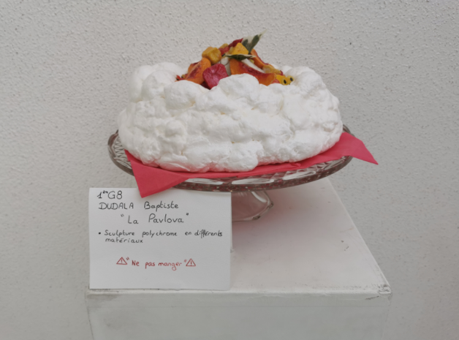 https://cbourdenet.netboard.me/prem_spe2021_2022/?tab=376519&link=pLneRHdH-ctF6CJWl-B53l7CG3

